INSTITUTO FEDERAL DE TELECOMUNICACIONES

ACUERDO mediante el cual el Pleno del Instituto Federal de Telecomunicaciones emite el formato para tramitar solicitudes de autorización para la instalación o modificación técnica de estaciones de radiodifusión, y modifica el Acuerdo por el que se atribuyen frecuencias del espectro radioeléctrico para prestar servicios auxiliares a la radiodifusión, y se establece el procedimiento para autorizar el uso de las mismas, la Disposición Técnica IFT-001-2015: Especificaciones y requerimientos para la instalación y operación de las estaciones de radiodifusión sonora en amplitud modulada en la banda de 535 kHz a 1705 kHz, la Disposición Técnica IFT-002-2016, Especificaciones y requerimientos para la instalación y operación de las estaciones de radiodifusión sonora en frecuencia modulada en la banda de 88 MHz a 108 MHz, y la Disposición Técnica IFT-013-2016: Especificaciones y requerimientos mínimos para la instalación y operación de estaciones de televisión, equipos auxiliares y equipos complementarios.

Al margen un logotipo, que dice: Instituto Federal de Telecomunicaciones.
ACUERDO MEDIANTE EL CUAL EL PLENO DEL INSTITUTO FEDERAL DE TELECOMUNICACIONES EMITE EL FORMATO PARA TRAMITAR SOLICITUDES DE AUTORIZACIÓN PARA LA INSTALACIÓN O MODIFICACIÓN TÉCNICA DE ESTACIONES DE RADIODIFUSIÓN, Y MODIFICA EL “ACUERDO POR EL QUE SE ATRIBUYEN FRECUENCIAS DEL ESPECTRO RADIOELÉCTRICO PARA PRESTAR SERVICIOS AUXILIARES A LA RADIODIFUSIÓN, Y SE ESTABLECE EL PROCEDIMIENTO PARA AUTORIZAR EL USO DE LAS MISMAS”, LA “DISPOSICIÓN TÉCNICA IFT-001-2015: ESPECIFICACIONES Y REQUERIMIENTOS PARA LA INSTALACIÓN Y OPERACIÓN DE LAS ESTACIONES DE RADIODIFUSIÓN SONORA EN AMPLITUD MODULADA EN LA BANDA DE 535 kHz A 1705 kHz”, LA “DISPOSICIÓN TÉCNICA IFT-002-2016, ESPECIFICACIONES Y REQUERIMIENTOS PARA LA INSTALACIÓN Y OPERACIÓN DE LAS ESTACIONES DE RADIODIFUSIÓN SONORA EN FRECUENCIA MODULADA EN LA BANDA DE 88 MHz A 108 MHz”, Y LA “DISPOSICIÓN TÉCNICA IFT-013-2016: ESPECIFICACIONES Y REQUERIMIENTOS MÍNIMOS PARA LA INSTALACIÓN Y OPERACIÓN DE ESTACIONES DE TELEVISIÓN, EQUIPOS AUXILIARES Y EQUIPOS COMPLEMENTARIOS”.
ANTECEDENTES
I. Acuerdo de Servicios Auxiliares a la Radiodifusión. El 7 de mayo de 1999, se publicó en el Diario Oficial de la Federación (en lo sucesivo, el "DOF") el “Acuerdo por el que se atribuyen frecuencias del espectro radioeléctrico para prestar servicios auxiliares a la radiodifusión, y se establece el procedimiento para autorizar el uso de las mismas” (en lo sucesivo, el “Acuerdo de servicios auxiliares a la radiodifusión”); posteriormente, fue modificado mediante el “Acuerdo mediante el cual el Pleno del Instituto Federal de Telecomunicaciones modifica el diverso por el que se atribuyen frecuencias del espectro radioeléctrico para prestar servicios auxiliares a la radiodifusión, y se establece el procedimiento para autorizar el uso de las mismas”, publicado en el DOF el 19 de noviembre de 2015.
II. Decreto de Reforma Constitucional. El 11 de junio de 2013, se publicó en el DOF el "Decreto por el que se reforman y adicionan diversas disposiciones de los artículos 6o., 7o., 27, 28, 73, 78, 94 y 105 de la Constitución Política de los Estados Unidos Mexicanos, en materia de telecomunicaciones", mediante el cual se creó el Instituto Federal de Telecomunicaciones (en lo sucesivo, el "Instituto"), como un órgano autónomo con personalidad jurídica y patrimonio propios.
III. Decreto de Ley. El 14 de julio de 2014, se publicó en el DOF el "Decreto por el que se expiden la Ley Federal de Telecomunicaciones y Radiodifusión, y la Ley del Sistema Público de Radiodifusión del Estado Mexicano; y se reforman, adicionan y derogan diversas disposiciones en materia de telecomunicaciones y radiodifusión".
IV. Disposición Técnica IFT-001-2015. El 31 de agosto de 2015, se publicó en el DOF el “Acuerdo por el cual se expide la Disposición Técnica IFT-001-2015: Especificaciones y requerimientos para la instalación y operación de las estaciones de radiodifusión sonora en amplitud modulada en la banda de 535 kHz a 1705 kHz” (en lo sucesivo, la “Disposición Técnica IFT-001-2015”).
V. Disposición Técnica IFT-002-2016. El 5 de abril de 2016, se publicó en el DOF el “Acuerdo mediante el cual el Pleno del Instituto Federal de Telecomunicaciones expide la Disposición Técnica IFT-002-2016, Especificaciones y requerimientos para la instalación y operación de las estaciones de radiodifusión sonora en frecuencia modulada en la banda de 88 MHz a 108 MHz” (en lo sucesivo, la “Disposición Técnica IFT-002-2016”); el acuerdo fue objeto de la Aclaración publicada en el DOF el día 13 de abril de 2016.
VI. Disposición Técnica IFT-013-2016. El 30 de diciembre de 2016, se publicó en el DOF el “Acuerdo mediante el cual el Pleno del Instituto Federal de Telecomunicaciones expide la Disposición Técnica IFT-013-2016: Especificaciones y requerimientos mínimos para la instalación y operación de estaciones de televisión, equipos auxiliares y equipos complementarios” (en lo sucesivo, la “Disposición Técnica IFT-013-2016”).
VII. Programa de Mejora Administrativa. El 25 de mayo de 2018, este órgano constitucional autónomo inició el “Programa de Mejora Administrativa del Instituto Federal de Telecomunicaciones”, por conducto de su Coordinación General de Mejora Regulatoria (en lo sucesivo, la “Coordinación General”), cuyo objetivo es disminuir la carga administrativa a sus regulados mediante la eliminación de trámites, requisitos innecesarios u obsoletos, el empleo de formatos y el empleo intensivo de las tecnologías de la información y comunicación para la recepción y gestión de los trámites y servicios a su cargo.
VIII. Consulta Pública. Mediante Acuerdo P/IFT/051218/880, de fecha 5 de diciembre de 2018, en su XXXVI Sesión Ordinaria, el Pleno determinó someter a consulta pública el “Acuerdo mediante el cual se dan a conocer los formatos que se emplearán para realizar los trámites correspondientes a la solicitud de autorización para la instalación o modificación técnica de estaciones de radiodifusión, y a la solicitud de autorización para la instalación o modificación técnica de servicios auxiliares a la radiodifusión, y se modifican diversas disposiciones técnicas en materia de radiodifusión para la desregulación y simplificación de éstos”, el cual fue presentado por la Coordinación General.
La consulta pública se llevó a cabo del 10 de diciembre de 2018 al 22 de enero de 2019, recibiéndose en ese periodo comentarios de 14 participantes. Una vez concluida la consulta pública del anteproyecto de regulación en comento y su respectivo Análisis de Nulo Impacto Regulatorio, el Instituto analizó los comentarios, opiniones y propuestas recibidas a propósito de dicho proceso, para determinar los ajustes y adecuaciones que sería recomendable realizarle a dicha propuesta normativa. En seguimiento de lo anterior, el Instituto dio a conocer en su portal de Internet en el apartado referido a dicha consulta pública, un informe de consideraciones relacionado con las aportaciones recibidas en la consulta pública en comento.
En virtud de los antecedentes señalados y,
CONSIDERANDO
PRIMERO.- Competencia del Instituto. De conformidad con el artículo 28, párrafo décimo quinto de la Constitución, el Instituto es un órgano autónomo con personalidad jurídica y patrimonio propio, que tiene por objeto el desarrollo eficiente de la radiodifusión y las telecomunicaciones, conforme a lo dispuesto en la propia Constitución y en los términos que fijen las leyes.
Para tal efecto tiene a su cargo la regulación, promoción y supervisión del uso, aprovechamiento y explotación del espectro radioeléctrico, los recursos orbitales, los servicios satelitales, las redes públicas de telecomunicaciones y la prestación de los servicios de radiodifusión y de telecomunicaciones, así como del acceso a la infraestructura activa y pasiva y otros insumos esenciales, en términos del precepto de la Constitución invocado, así como por el artículo 7 de la Ley Federal de Telecomunicaciones y Radiodifusión (en lo sucesivo, la “Ley”), garantizando lo establecido en los artículos 6° y 7° de la Constitución.
Adicionalmente, el vigésimo párrafo, fracción IV, del artículo 28 de la Constitución señala que el Instituto podrá emitir disposiciones administrativas de carácter general exclusivamente para el cumplimiento de su función regulatoria en los sectores de su competencia.
En particular, en términos de lo dispuesto por el artículo 15, fracciones I, XLI y LVI de la Ley, el Instituto podrá expedir disposiciones administrativas de carácter general en materia de telecomunicaciones y radiodifusión, así como establecer las disposiciones para sus procesos de mejora regulatoria.
Por lo anterior, y con fundamento en los artículos 6o. y 28, párrafos décimo quinto, décimo sexto y vigésimo, fracción IV, de la Constitución; 1, 2, 7, 15, fracciones I, XLI y LVI, 16, 17, fracción I, y 51, 52 y 155 de la Ley, y 1, 4, fracción I, y 6, fracciones I y XX del Estatuto Orgánico del Instituto Federal de Telecomunicaciones, el Pleno del Instituto, en su carácter de órgano máximo de gobierno y decisión, es competente para emitir el presente “Acuerdo mediante el cual el Pleno del Instituto Federal de Telecomunicaciones emite el formato para tramitar solicitudes de autorización para la instalación o modificación técnica de estaciones de radiodifusión, y modifica el “Acuerdo por el que se atribuyen frecuencias del espectro radioeléctrico para prestar servicios auxiliares a la radiodifusión, y se establece el procedimiento para autorizar el uso de las mismas”, la “Disposición Técnica IFT-001-2015: especificaciones y requerimientos para la instalación y operación de las estaciones de radiodifusión sonora en amplitud modulada en la banda de 535 kHz a 1705 kHz”, la “Disposición Técnica IFT-002-2016, especificaciones y requerimientos para la instalación y operación de las estaciones de radiodifusión sonora en frecuencia modulada en la banda de 88 MHz a 108 MHz”, y la “Disposición Técnica IFT-013-2016: especificaciones y requerimientos mínimos para la instalación y operación de estaciones de televisión, equipos auxiliares y equipos complementarios” (en lo sucesivo, el “Acuerdo”).
SEGUNDO.- Simplificación Administrativa. Por medio del uso de formatos de presentación o solicitud de información se pretende emplear la simplificación administrativa como una herramienta para hacer más eficientes los trámites y servicios a cargo del Instituto, facilitar su presentación y disminuir las cargas administrativas a sus regulados, como una política pública continua.
Por lo anterior, surge la necesidad de modificar la regulación correspondiente a los trámites o servicios en materia de modificaciones técnicas a equipos y estaciones de radiodifusión, en los que se identificó la necesidad de eliminar requisitos de presentación que se han vuelto innecesarios para el Instituto, generando un formato simplificado para presentar la información correspondiente.
Cabe señalar que la tarea de mejorar y simplificar trámites y servicios es parte de una estrategia amplia de política regulatoria, la forma en la que éstos se diseñan, implementan y se hacen cumplir, tiene una incidencia directa en la efectividad de la regulación y, por tanto, en su capacidad para cumplir con su objetivo primario de política pública. Así que la reducción de la carga administrativa de las regulaciones gubernamentales para los ciudadanos, las empresas y el sector público es parte de la estrategia de la mejora administrativa a cargo de este órgano constitucional autónomo para mejorar el desempeño económico y la productividad de los sectores de las telecomunicaciones y la radiodifusión.
TERCERO.- Objeto del Acuerdo. El Acuerdo tiene por objeto: (i) emitir los formatos que se emplearán para tramitar ante el Instituto las solicitudes de autorización para la instalación o modificación técnica de estaciones de radiodifusión, así como la autorización para la instalación o modificación técnica de servicios auxiliares a la radiodifusión; (ii) eliminar la presentación de diversos documentos de carácter técnico en los trámites previstos en las Disposiciones Técnicas relacionados con los servicios de radiodifusión que, al día de hoy, se han vuelto innecesarios para el Instituto, como lo es la eliminación de la obligación de presentar un aval técnico por parte de un perito en telecomunicaciones y/o radiodifusión a propósito de diversos requisitos; (iii) modificar la Disposición Técnica IFT-001-2015, la Disposición Técnica IFT-002-2016 y la Disposición Técnica IFT-013-2016, a razón de la publicación de los formatos y la eliminación de diversa documentación técnica que ha perdido vigencia conforme lo antes expuesto, y (iv) reducir la carga administrativa asociada a los trámites del Instituto.
CUARTO.- Consulta Pública. En cumplimiento a lo dispuesto en el artículo 51 de la Ley, bajo los principios de transparencia y participación ciudadana, el Instituto llevó a cabo la consulta pública del “Acuerdo mediante el cual se dan a conocer los formatos que se emplearán para realizar los trámites correspondientes a la solicitud de autorización para la instalación o modificación técnica de estaciones de radiodifusión, y a la solicitud de autorización para la instalación o modificación técnica de servicios auxiliares a la radiodifusión, y se modifican diversas disposiciones técnicas en materia de radiodifusión para la desregulación y simplificación de éstos” del 10 de diciembre de 2018 al 22 de enero de 2019. Derivado de la consulta, se recibieron 183 comentarios provenientes de 14 participantes.
Los comentarios recibidos en la consulta pública, fueron analizados y, en su caso, incorporados en el Acuerdo con el propósito de robustecerlo, por lo que las respuestas a éstos se encuentran publicadas en el apartado del portal de Internet del Instituto, relacionado con las consultas públicas, a través del informe de consideraciones correspondiente.
QUINTO.- Análisis de Nulo Impacto Regulatorio. En acatamiento del artículo 51 de la Ley, el Instituto puso a disposición de los agentes regulados y la ciudadanía en general, el Análisis de Nulo Impacto Regulatorio correspondiente, mismo que no sufrió modificaciones a razón de la consulta pública referida en el numeral anterior, ni en virtud de las adecuaciones realizadas al Acuerdo.
Por las razones antes expuestas, con fundamento en los artículos 6o, apartado B y 28, párrafos décimo quinto y vigésimo, fracción IV, de la Constitución Política de los Estados Unidos Mexicanos; 1, 2, 4, 5, 7, 15, fracciones I y LVI, 16, 17, fracción I y 155 de la Ley Federal de Telecomunicaciones y Radiodifusión, y 1, 4, fracción I, y 6, fracciones I y XX, del Estatuto Orgánico del Instituto Federal de Telecomunicaciones, el Pleno del Instituto emite el siguiente:
ACUERDO
PRIMERO. Se emite el formato de uso obligatorio para el trámite de “Solicitud de autorización para la instalación o modificación técnica de estaciones de radiodifusión (Estaciones principales, plantas emergentes y, en su caso, equipos complementarios)”, previsto por el artículo 155 de la Ley Federal de Telecomunicaciones y Radiodifusión; dicho formato se incluye en el presente Acuerdo como Anexo 1.
SEGUNDO. Se modifican los formatos previstos en el Anexo B del “Acuerdo por el que se atribuyen frecuencias del espectro radioeléctrico para prestar servicios auxiliares a la radiodifusión, y se establece el procedimiento para autorizar el uso de las mismas”, publicado en el Diario Oficial de la Federación el 7 de mayo de 1999, como sigue:
I. Se sustituye el formato denominado “SOLICITUD DE AUTORIZACIÓN PARA INSTALAR Y OPERAR SISTEMAS DE ENLACE ESTUDIO-PLANTA PARA EL ESTABLECIMIENTO DE SERVICIOS AUXILIARES” por el formato denominado “Solicitud de autorización para la instalación o modificación técnica de servicios auxiliares a la radiodifusión (Enlace Estudio-Planta)”, mismo que se incluye en el presente Acuerdo como Anexo 2.
II. Se sustituye el formato denominado “SOLICITUD DE AUTORIZACIÓN PARA INSTALAR Y OPERAR SISTEMAS DE ENLACE DE CONTROL REMOTO PARA EL ESTABLECIMIENTO DE SERVICIOS AUXILIARES” por el formato denominado “Solicitud de autorización para la instalación o modificación técnica de servicios auxiliares a la radiodifusión (Sistema Control Remoto)”, mismo que se incluye en el presente Acuerdo como Anexo 3.
TERCERO. Se MODIFICAN los numerales 8.1, párrafo primero; 8.2, párrafo primero, en los subpárrafos segundo, tercero y cuarto de la Nota de la Tabla 5, y párrafos segundo y tercero; 8.5, párrafo tercero, y se DEROGA el párrafo segundo del numeral 8.1 de la Disposición Técnica IFT-001-2015: Especificaciones y requerimientos para la instalación y operación de las estaciones de radiodifusión sonora en amplitud modulada en la banda de 535 kHz a 1705 kHz, para quedar como sigue:
“8.1 ANTENAS.
Todas las estaciones de radiodifusión sonora en A.M., deben usar antenas verticales. Cuando se deseen utilizar antenas de configuración diferente, se debe contar con la previa autorización del Instituto, a través de la presentación del formato que para tales efectos éste establezca.
(Se deroga).
8.2 DISPOSICIONES GENERALES.
…
TABLA 5
…
Nota: …
Para la ubicación y erección de cualquier antena que ha de utilizarse por una nueva estación de radiodifusión sonora en A.M., o para el cambio de ubicación de una existente, será necesario obtener la opinión favorable de la autoridad competente en materia de aeronáutica civil y la autorización del Instituto.
La autoridad competente en materia de aeronáutica civil dictaminará sobre la máxima altura permitida y la ubicación de las antenas, para evitar que representen un obstáculo a la navegación aérea; y el Instituto, dictaminará sobre el sitio de transmisión para determinar que no se provocarán problemas de interferencias.
Para lo anterior, los interesados deberán presentar la opinión favorable en materia de aeronáutica civil. Así como la información del soporte estructural y de la ubicación de la estación, señalada en el formato que al efecto establezca el Instituto.
Cuando se pretenda utilizar una antena en forma común para instalar dos o más estaciones de radiodifusión sonora en A.M., se deberá presentar la información de operación múltiple de conformidad con los requisitos y formatos que para tal efecto determine el Instituto.
Asimismo, cuando las estructuras se pretendan usar como elementos de sustentación común para las antenas de cualquier otro servicio de radiodifusión, deberá realizarse el estudio de no interferencia, con el que se verifique la convivencia entre servicios, así como el cumplimiento de todas las características de radiación autorizadas para cada una de ellas. Lo anterior, con objeto de determinar que no habrá afectaciones al servicio de radiodifusión. Dicho estudio deberá estar a disposición del Instituto para cuando éste lo requiera.
…
…
8.5 MEDICIONES DE IMPEDANCIA.
…
…
Los valores de la impedancia se deberán proporcionar en los formatos e instructivos que para el efecto establezca el Instituto para su registro correspondiente.
CUARTO. Se MODIFICAN los numerales 11.2.2; 11.3; 11.4, párrafos primero y segundo; 11.5.5, párrafo segundo; 11.5.6; CAPÍTULO 12. ÁREAS DE SERVICIO Y PROCEDIMIENTO ANALÍTICO PARA SU PRONÓSTICO, párrafo segundo, y APÉNDICE A. PROCEDIMIENTO PARA PRONOSTICAR LAS ÁREAS DE SERVICIO, párrafo primero y se DEROGA el párrafo tercero del numeral 11.4 de la Disposición Técnica IFT-002-2016: Especificaciones y requerimientos para la instalación y operación de las estaciones de radiodifusión sonora en frecuencia modulada en la banda de 88 MHz a 108 MHz, para quedar como sigue:
“11.2.2 USO DE UNA ESTRUCTURA PARA LA INSTALACIÓN DE VARIAS ANTENAS TRANSMISORAS.
Cuando se pretenda utilizar una estructura en forma común para instalar dos o más antenas transmisoras de Estaciones de Radiodifusión Sonora en F.M., se deberá presentar la información de operación múltiple de conformidad con los formatos que para tal efecto determine el Instituto.
Asimismo, cuando las estructuras se pretendan usar como elementos de sustentación común para las antenas de radiodifusión o cualquier otro servicio, deberá realizarse el estudio de no interferencia y compatibilidad electromagnética, con el que se verifique la convivencia entre servicios, así como el cumplimiento de todas las características de radiación autorizadas para cada una de ellas. Lo anterior, con objeto de determinar que no habrá afectación al servicio de radiodifusión. Dicho estudio deberá estar a disposición del Instituto para cuando éste lo requiera.
11.3 ESTRUCTURA.
Para la ubicación y erección de cualquier soporte estructural de antena que ha de utilizarse por una nueva Estación de Radiodifusión Sonora en F.M. o para el cambio de ubicación de una existente, el interesado deberá obtener la opinión favorable de la autoridad competente en materia de aeronáutica civil, así como la autorización del Instituto, para éste último caso a través del formato que éste determine.
La autoridad competente en materia de aeronáutica civil dictaminará sobre la máxima altura permitida y la ubicación del soporte estructural de las antenas, para evitar que representen un obstáculo a la navegación aérea, y el Instituto dictaminará sobre el sitio de transmisión para prever que no se provocarán problemas de Interferencias Perjudiciales a otras estaciones de radiodifusión previamente establecidas o planificadas.
Para lo anterior, los interesados deberán presentar ante el Instituto la información referente a la ubicación y características del soporte estructural, en el formato que al efecto establezca el Instituto, acompañada de la opinión favorable que emita la autoridad competente en materia aeronáutica civil.
11.4 UBICACIÓN DEL SISTEMA RADIADOR.
Cuando el sistema radiador vaya a ubicarse a una distancia de 70 metros o menos de otras Estaciones de Radiodifusión Sonora en F.M., o en canales adyacentes a la banda de radiodifusión sonora de 88 a 108 MHz, el concesionario realizará el estudio de no interferencia y compatibilidad electromagnética, a efecto de garantizar que no existirá interferencia entre una y otra estación debido a productos de intermodulación, lo anterior deberá reportarse al Instituto en los formatos que para tal efecto establezca. A este respecto, el estudio en mención deberá estar a disposición del Instituto para cuándo éste lo requiera.
El Instituto garantizará la operación libre de interferencias de los servicios ubicados en los canales adyacentes a la banda de 88 MHz y 108 MHz respectivamente.
(Se deroga).
…
11.5.5 PATRÓN DE RADIACIÓN EN EL PLANO VERTICAL.
…
Este diagrama contendrá información completa de la potencia efectiva radiada (en dB con respecto a 1 kW) entre ±10° a partir del plano horizontal, la información adicional suficiente para demostrar la ausencia de lóbulos indeseables en la región entre +10° y el cenit, y -10° y el nadir, y la Intensidad de Campo en el Espacio Libre (en mV/m) a 1609 m del origen (o sitio donde se localiza la antena). Además, se anotará el procedimiento empleado en la determinación, de acuerdo con lo especificado en este párrafo. Se determinarán los patrones de radiación vertical para tantas direcciones como sea necesario.
…
11.5.6 PATRÓN DE RADIACIÓN DE LA ANTENA.
El patrón de radiación de las antenas deberá contener el aval técnico de la o las empresas fabricantes, con el propósito de que el empleo del mismo en los estudios técnicos realizados por el Instituto, garantice la no interferencia entre los diferentes servicios de radiodifusión o de telecomunicaciones en la zona.
CAPÍTULO 12. ÁREAS DE SERVICIO Y PROCEDIMIENTO ANALÍTICO PARA SU PRONÓSTICO.
…
Los valores de Intensidad de Campo especificados en el párrafo anterior, se considerarán para la predicción de las Áreas de Servicio de las Estaciones de Radiodifusión Sonora en F.M., según se indica en el Apéndice A de la presente Disposición Técnica.
…
APÉNDICE A. PROCEDIMIENTO PARA PRONOSTICAR LAS ÁREAS DE SERVICIO.
Para la autorización de instalación de una estación, el Concesionario, previa estimación del Área de Servicio de la estación acorde con los cálculos señalados a continuación, deberá presentar el formato que para tal efecto establezca el Instituto.
…”.
QUINTO. Se MODIFICAN los numerales 7.5, párrafo primero; 7.5.1, fracción I, párrafo primero; 9.4.2, y el actual párrafo único del punto “Plano vertical” del Apéndice A; se DEROGAN el párrafo segundo del numeral 7.5 y el párrafo segundo de la fracción I del numeral 7.5.1, y se ADICIONAN dos párrafos al punto “Plano vertical” del Apéndice A de la Disposición Técnica IFT-013-2016: Especificaciones y requerimientos mínimos para la instalación y operación de estaciones de televisión, equipos auxiliares y equipos complementarios, para quedar como sigue:
“7.5 REQUISITOS PARA SOLICITUDES DE NUEVAS AUTORIZACIONES O MODIFICACIONES
Cuando el interesado solicite al Instituto autorización para operar nuevas Estaciones de Televisión, Equipos Auxiliares, Equipos Complementarios o para realizar modificaciones a estaciones o equipos previamente autorizados, deberá presentar el formato que el Instituto determine, el cual deberá estar debidamente requisitado y acompañado de los documentos que en el mismo se señalen, a efecto de que éste pueda realizar el análisis de factibilidad del empleo de la frecuencia solicitada. Asimismo, deberá considerar todas las medidas técnicas necesarias que garanticen su convivencia libre de interferencias.
(Se deroga).
7.5.1 PARÁMETROS DE OPERACIÓN
I. ASIGNACIÓN DE FRECUENCIAS
El interesado deberá solicitar al Instituto, a través del formato que para tal efecto se establezca, la autorización para instalar y operar Equipos Complementarios, considerando la misma frecuencia de la Estación de Televisión a la que complementaría, por lo que deberá considerar todas las medidas técnicas necesarias a efecto de garantizar su convivencia libre de interferencias.
(Se deroga).
…
9.4.2 USO DE UNA ESTRUCTURA PARA LA INSTALACIÓN DE VARIAS ANTENAS TRANSMISORAS
Cuando se pretenda utilizar una Estructura en forma común para instalar dos o más Antenas transmisoras de Estaciones de Televisión o Equipos Complementarios, se deberá presentar la información de operación múltiple de conformidad con los formatos que para tal efecto determine el Instituto.
En caso de que las Estructuras se pretendan usar como elementos de sustentación común para Antenas del Servicio de Televisión Radiodifundida o cualquier otro servicio, el Concesionario deberá realizar el estudio de no interferencia y compatibilidad electromagnética con el que se verifique la convivencia entre Estaciones y la no afectación al Servicio de Televisión Radiodifundida, lo anterior deberá reportarse al Instituto en los formatos que para tal efecto éste establezca. A este respecto, el estudio en mención deberá estar a disposición del Instituto para cuando éste lo requiera.
APÉNDICE A
MÉTODO LONGLEY-RICE PARA LA PREDICCIÓN DE ÁREAS DE SERVICIO DIGITAL
(…)
Plano vertical
El patrón de radiación en el plano vertical se graficará en coordenadas rectangulares con referencia al plano horizontal.
Este diagrama contendrá información completa de la potencia efectiva radiada (en dB con respecto a 1 kW) entre ±10° a partir del plano horizontal; la información adicional suficiente para demostrar la ausencia de lóbulos indeseables en la región entre +10° y el cenit, y -10° y el nadir; y la Intensidad de Campo en el Espacio Libre (en mV/m) a 1609 m del origen (o sitio donde se localiza la antena). Además, se anotará el procedimiento empleado en la determinación, de acuerdo con lo especificado en este párrafo. Se determinarán los patrones de radiación vertical para tantas direcciones como sea necesario.
Los patrones de radiación servirán de base para el cálculo teórico del Área de Servicio de una Estación de Radiodifusión de Televisión Digital Terrestre.”
TRANSITORIOS
PRIMERO.- El presente Acuerdo entrará en vigor a los sesenta días naturales siguientes al de su publicación en el Diario Oficial de la Federación.
SEGUNDO.- Las solicitudes que al momento de la entrada en vigor del presente Acuerdo se encuentren en trámite, se resolverán de conformidad con las disposiciones vigentes al momento de su presentación.
TERCERO.- A la entrada en vigor del presente Acuerdo, el Instituto pondrá a disposición de todos los interesados los formatos que se emiten a través del presente en el Inventario de Trámites y Servicios en versión electrónica, para su descarga, llenado y presentación ante la Oficialía de Partes Común, hasta en tanto éstos migren a un formato electrónico que se encuentre contenido en la Ventanilla Electrónica de este órgano constitucional autónomo.
El Comisionado Presidente, Gabriel Oswaldo Contreras Saldívar.- Rúbrica.- Los Comisionados: Mario Germán Fromow Rangel, Javier Juárez Mojica, Sóstenes Díaz González, Adolfo Cuevas Teja, Arturo Robles Rovalo, Ramiro Camacho Castillo.- Rúbricas.
El presente Acuerdo fue aprobado por el Pleno del Instituto Federal de Telecomunicaciones en su XVII Sesión Ordinaria celebrada el 7 de agosto de 2019, por unanimidad de votos de los Comisionados Gabriel Oswaldo Contreras Saldívar, Mario Germán Fromow Rangel, Adolfo Cuevas Teja, Javier Juárez Mojica, Arturo Robles Rovalo, Sóstenes Díaz González y Ramiro Camacho Castillo; con fundamento en los artículos 28, párrafos décimo quinto, décimo sexto y vigésimo, fracción I de la Constitución Política de los Estados Unidos Mexicanos; 7, 16, 23, fracción I y 45 de la Ley Federal de Telecomunicaciones y Radiodifusión, y 1, 7, 8 y 12 del Estatuto Orgánico del Instituto Federal de Telecomunicaciones, mediante Acuerdo P/IFT/070819/368.

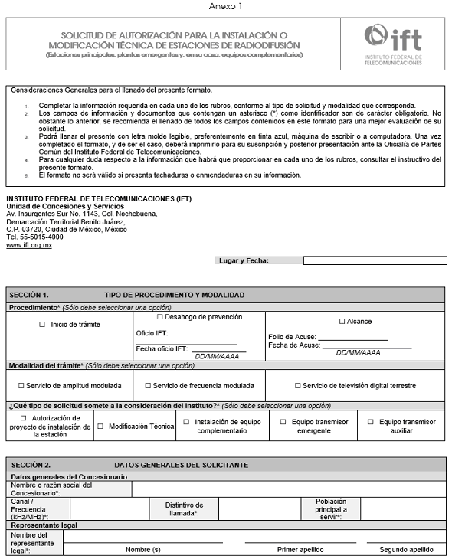

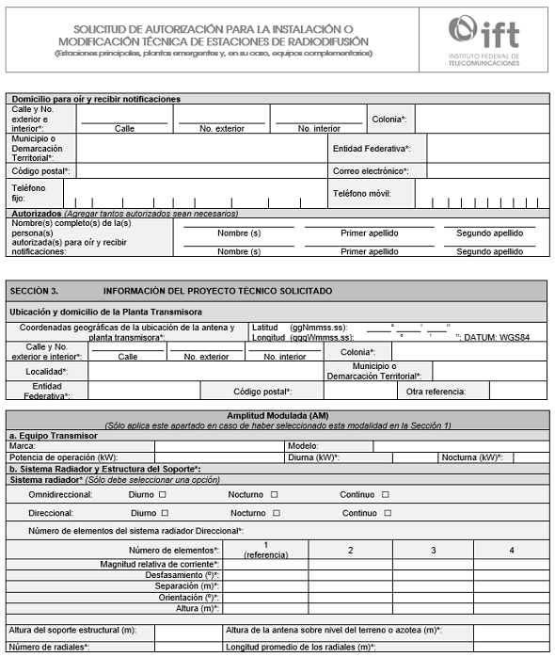

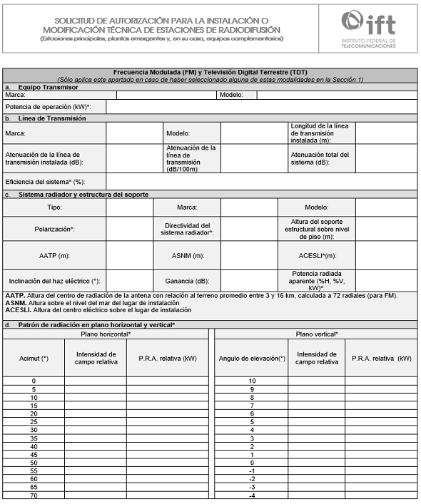

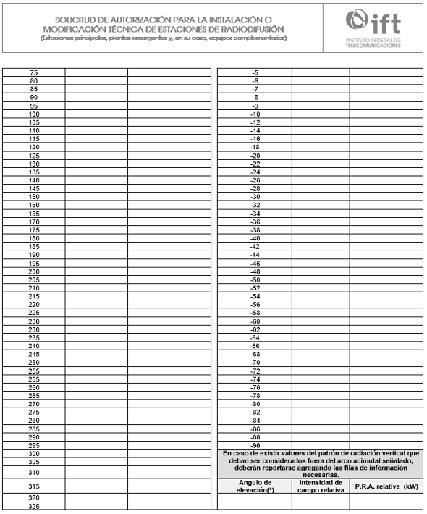

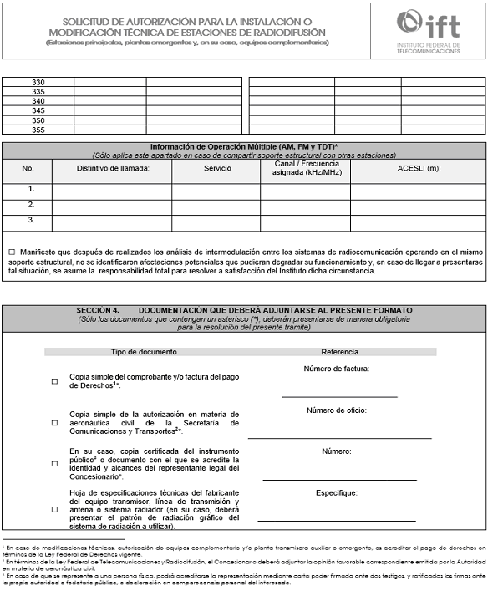

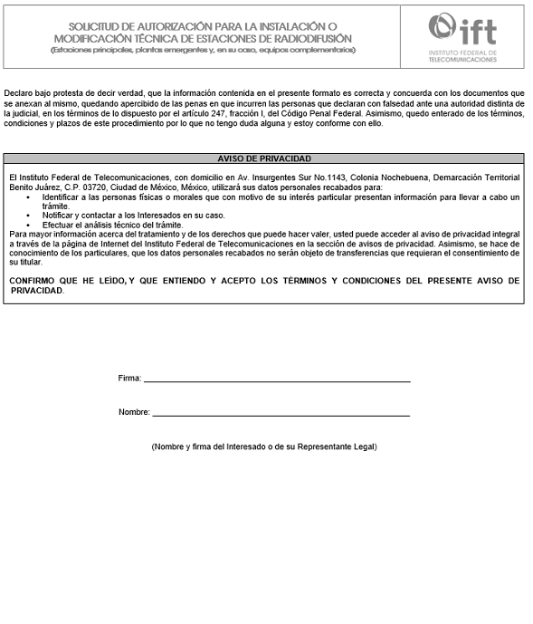

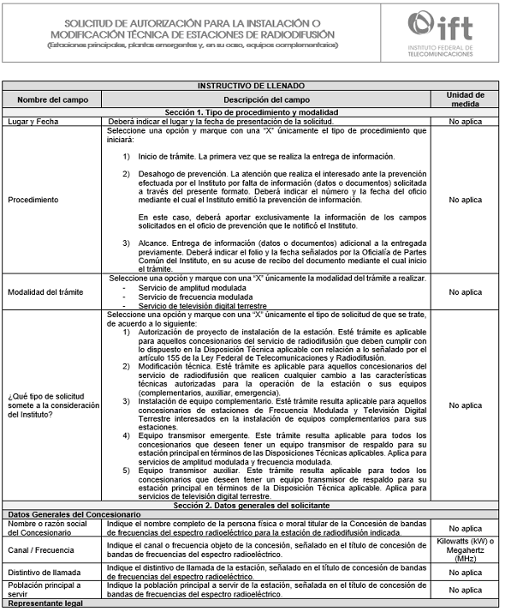

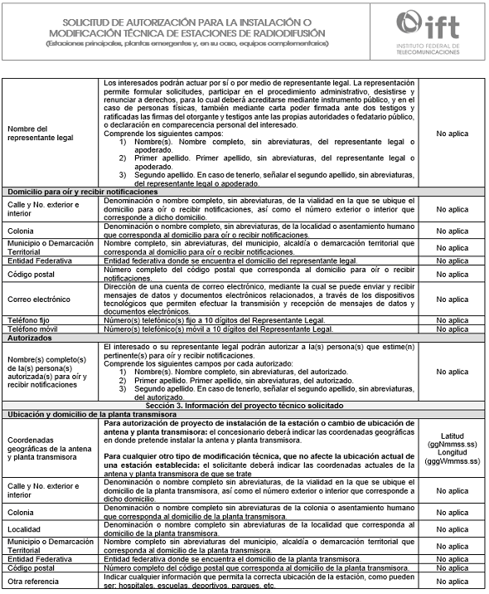

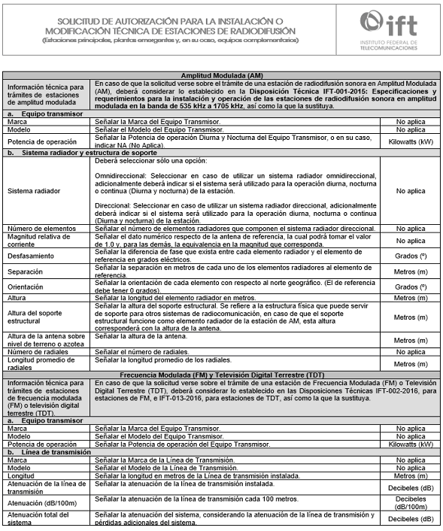

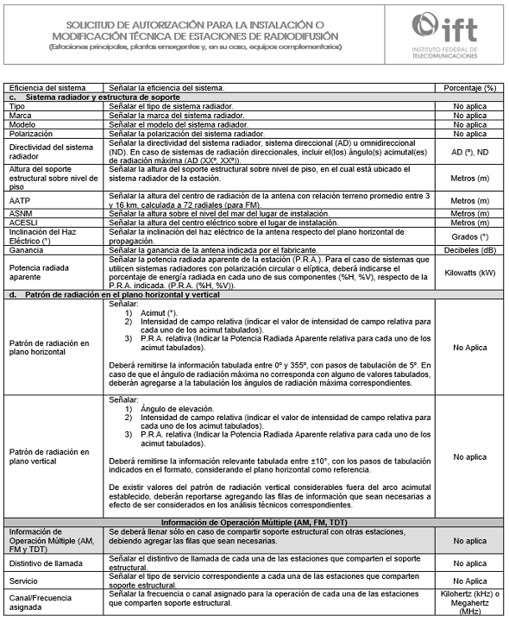

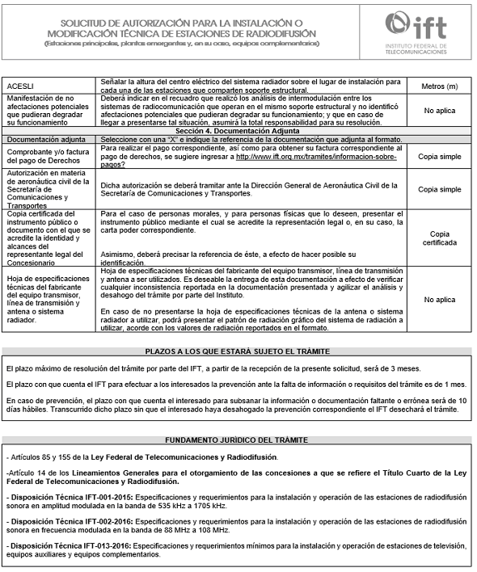

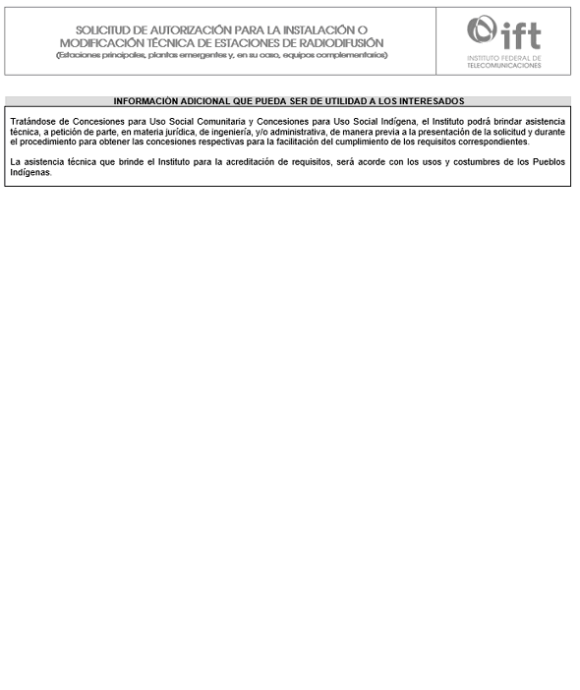

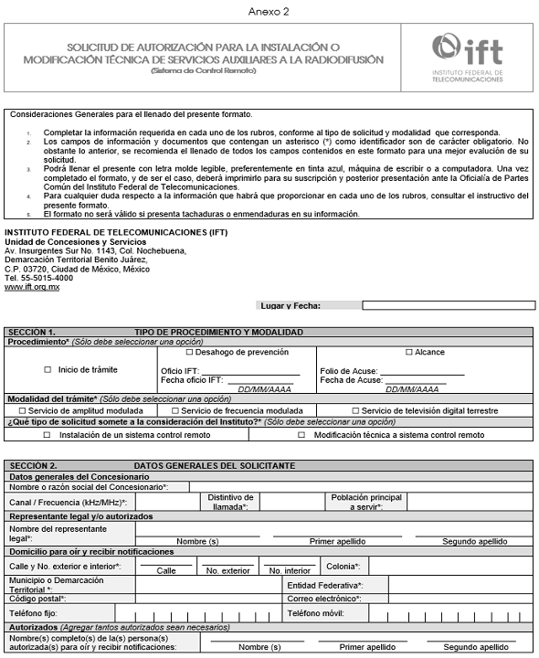

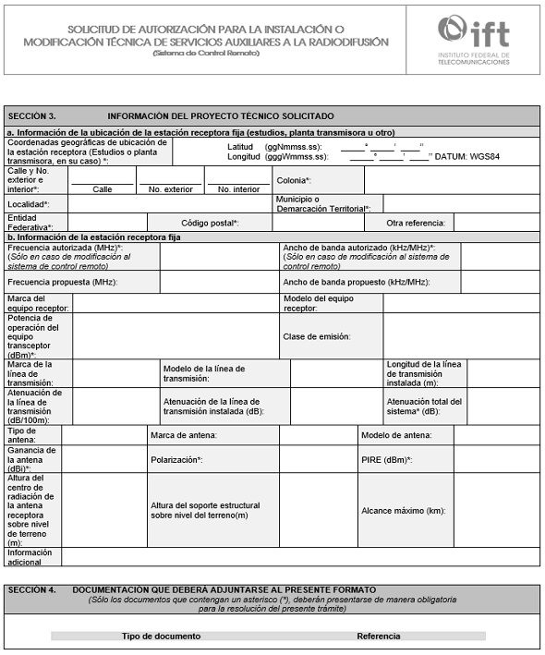

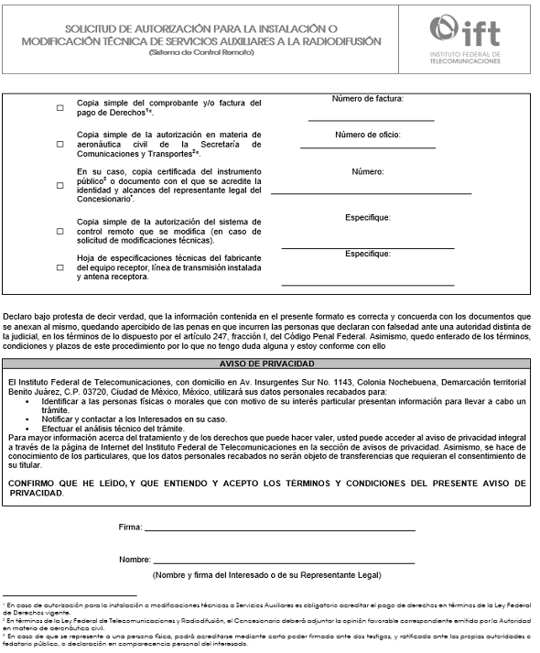

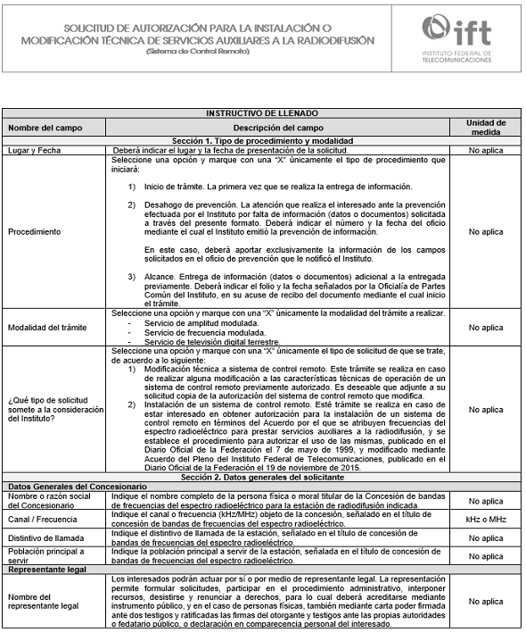

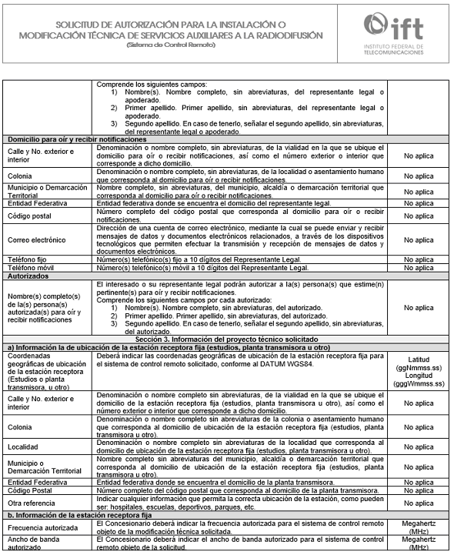

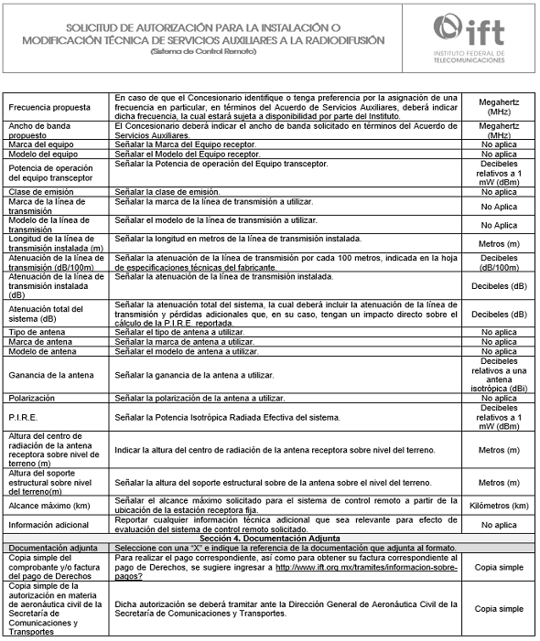

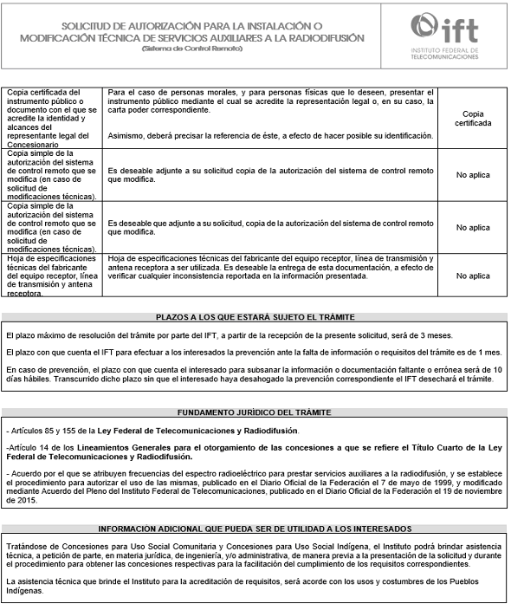

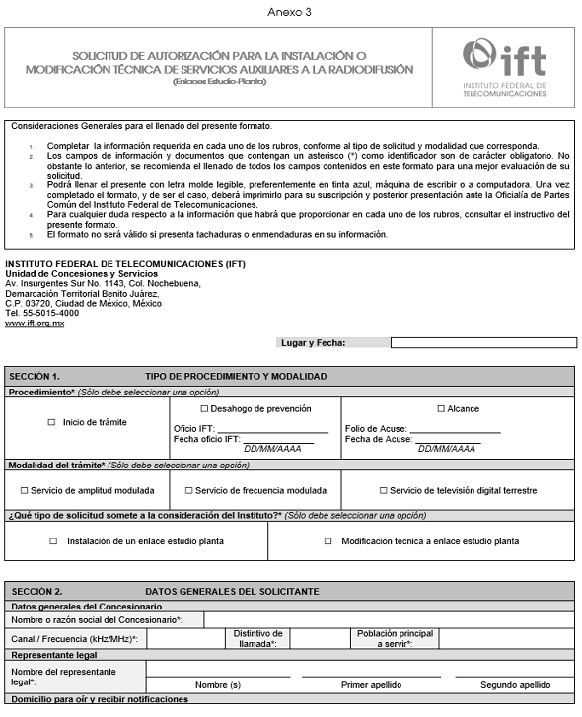

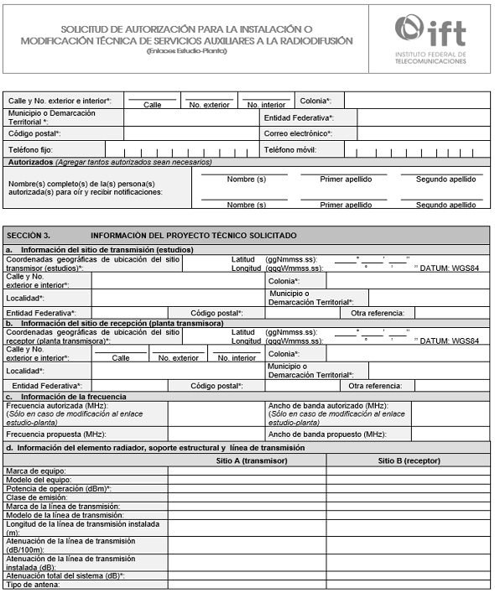

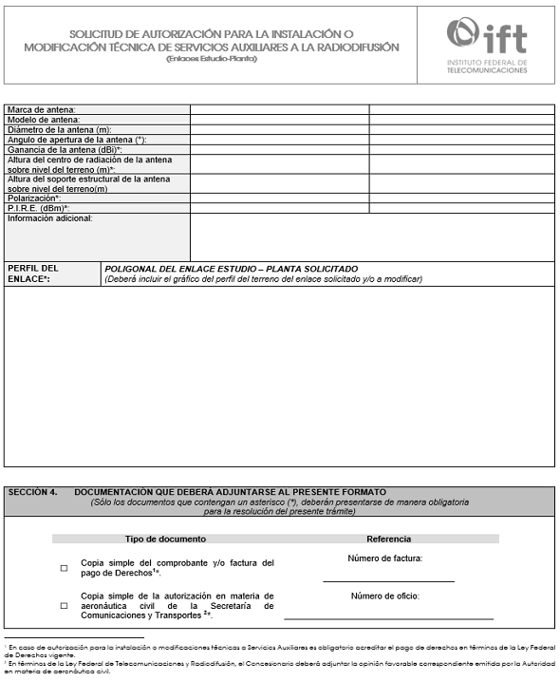

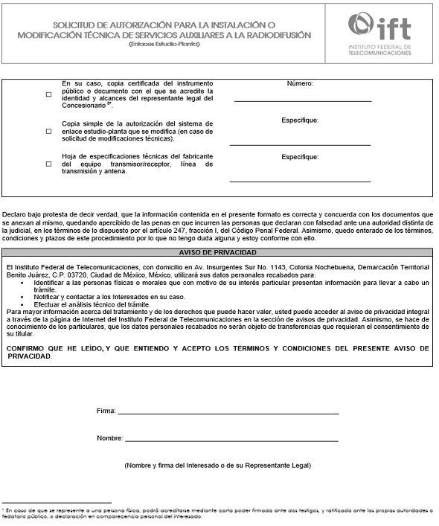

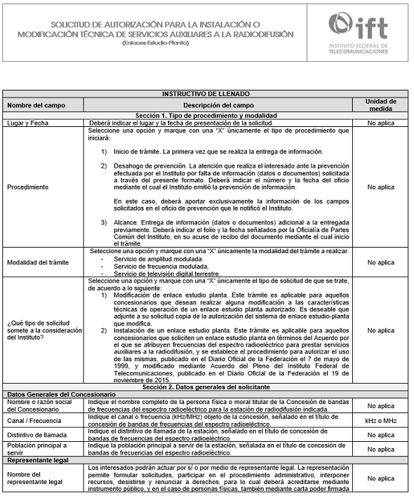

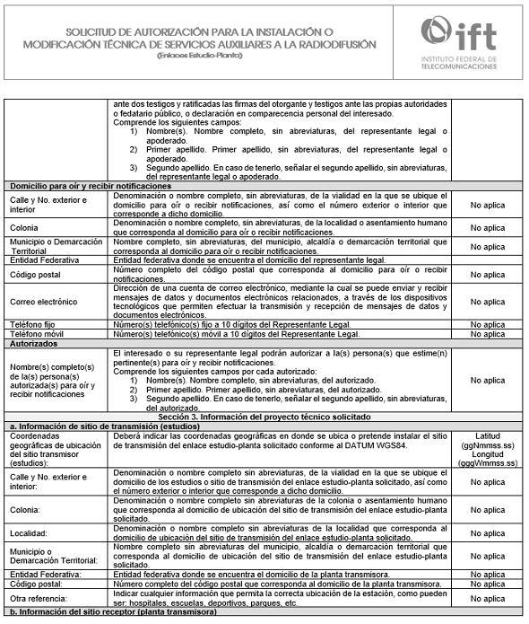

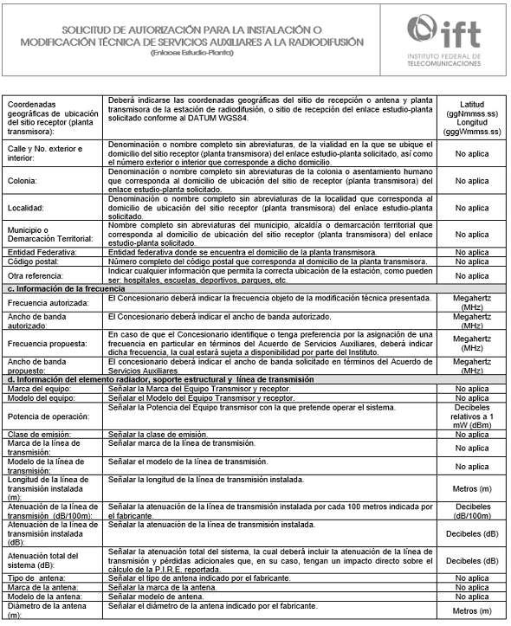

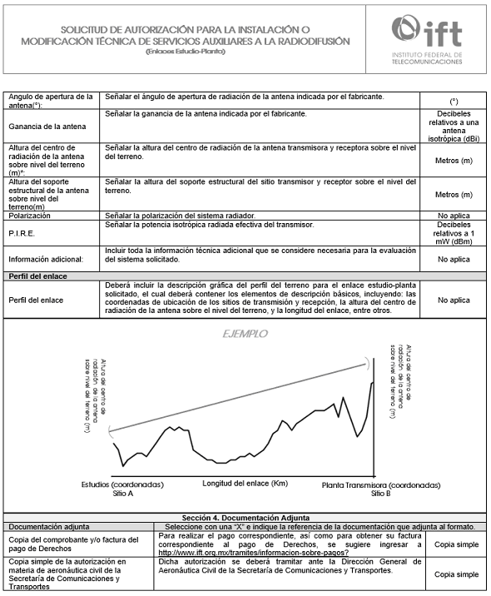

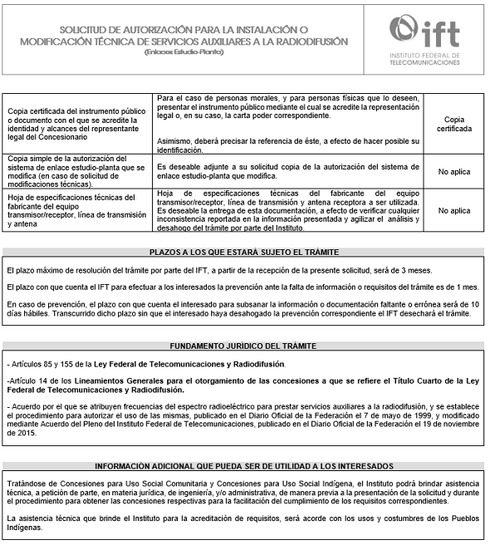

(R.- 486202)

